Как пользоваться системой myCAV
для инкорпорированных ассоциаций

Общая информация

Consumer Affairs Victoria разработала новую онлайн-систему для incorporated associations (IAs) (инкорпорированных ассоциаций).

Эта система называется myCAV. Она разработана в рамках стратегии Правительства штата Виктория по обеспечению доступа к услугам и информации для всех жителей штата онлайн.

Все инкорпорированные ассоциации должны будут использовать систему myCAV для подачи годовых отчетов, осуществления платежей и для сообщения об изменениях.

То есть это те же действия, которые вы сейчас выполняете для своей ассоциации, только теперь вы будете делать это онлайн.

О системе myCAV

Пользование системой myCAV бесплатно. Система позволит сократить бумажную документацию и облегчит для вас выполнение всех юридических требований.

Что можно сделать с помощью системы MyCAV:

- подать заявление на регистрацию в качестве инкорпорированной ассоциации
- легко и быстро найти информацию о вашей ассоциации
- быстро внести необходимые изменения в данные об ассоциации
- подать годовой отчет
- иметь учетные записи, в том числе финансовых операций,
в одном месте

Как вам могут помочь делегаты

Чтобы пользоваться системой myCAV, секретарь инкорпорированной ассоциации (IA) должен иметь аккаунт в системе myCAV, электронный
адрес (email) и доступ к интернету.

Если вам нужна помощь в работе с системой, секретарь ассоциации
может назначить для этого до 3 делегатов. Однако юридическую ответственность за соблюдение закона несет сам секретарь.

Кто может быть делегатом:
- член вашей ассоциации
- бухгалтер или адвокат
- представитель головной организации/ассоциации в вашей отрасли
- ваш друг или член семьи.

Делегат может выполнять те же действия, что секретерь, за исключением замены секретаря. Заменить секретаря может только действующий секретарь.

Ниже показано, как выполнить в системе myCAV следующие действия:

- создать аккаунт myCAV
- создать ссылку в аккаунте для перехода на страницу вашей ассоциации
- использовать вашу главную страницу в системе myCAV
- подать годовой отчет
- сделать платеж
- изменить название ассоциации
- изменить правила ассоциации
- изменить данные секретаря ассоциации
- внести новых делегатов или удалить делегатов
- внести изменения в личные данные
- изменить пароль
- получить дополнительную информацию

Подача и получение информации электронными средствами

Система myCAV позволяет секретарю ассоциации подавать в Consumer Affairs Victoria и получать от Consumer Affairs Victoria электронными средствами любую информацию в соответствии с требованиями закона 2012 года о реформе инкорпорирования ассоциаций (Associations Incorporation Reform Act 2012).

Как создать новый аккаунт myCAV
Чтобы создать аккаунт myCAV:  - Зайдите на сайт www.consumer.vic.gov.au  и нажмите Sign in (Войти)  в правом верхнем углу. Перед вами откроется страница Sign in/  Create myCAV account. (Войти/Создать  аккаунт myCAV).  - Вы увидите на экране  эту страницу →  - Нажмите кнопку Create myCAV account (Cоздать аккаунт myCAV). | 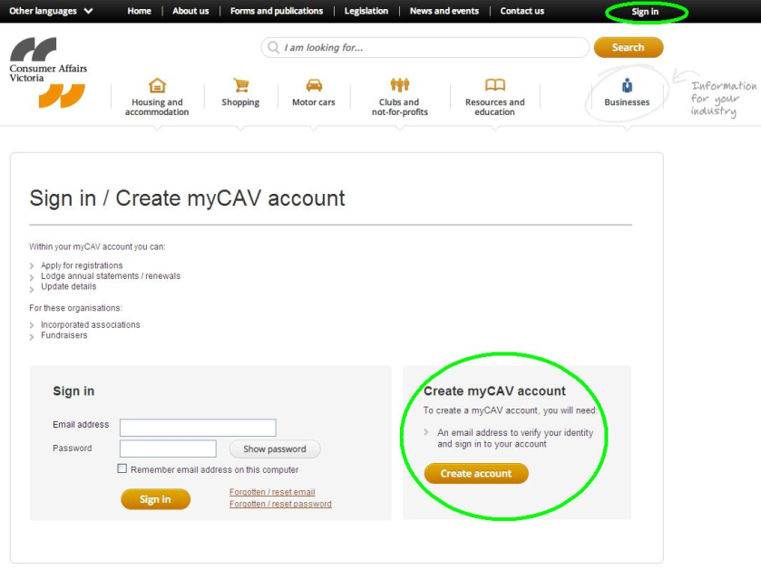
- Вы должны ответить  Yes (Да) или No (unsure) (Нет / не уверен) на вопрос Have you received  a letter from Consumer Affairs Victoria? (Получили ли вы письмо от Consumer Affairs Victoria?)  - Если вы ответили No (Нет), вы должны затем заполнить форму на экране и нажать кнопку Create Account (Создать аккаунт).  - Если вы ответили Yes (Да), перед вами откроется страница регистрационного номера. | 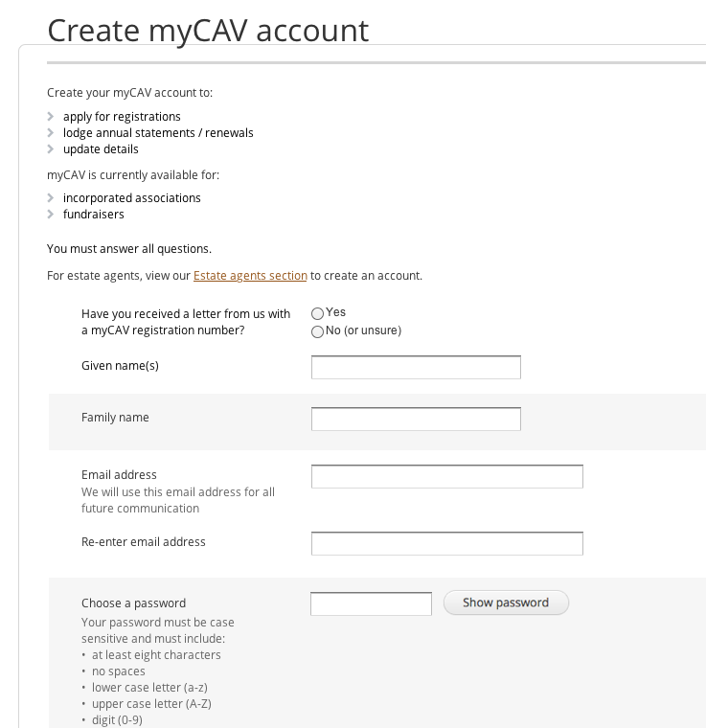
На странице регистрационного номера:  - Введите регистрационный номер myCAV, указанный сверху в письме, которое вы получили от Consumer Affairs Victoria, а затем нажмите Next (Следующее). | 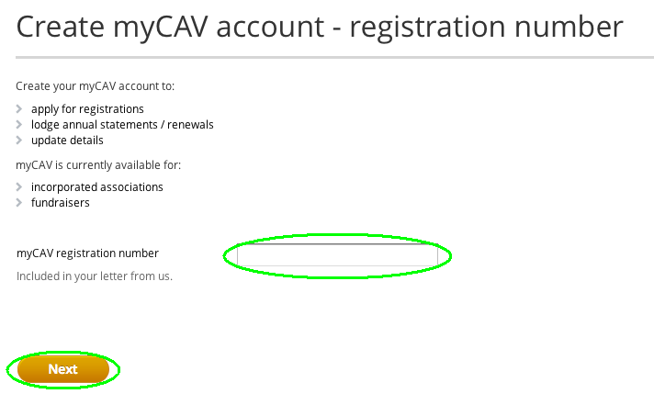
- Если вы тот человек,  имя которого появилось  на экране, нажмите  Yes (Да), а затем  Next (Следующее). | 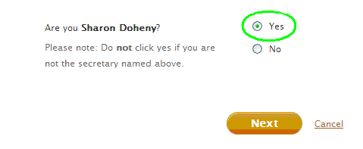
- Введите свой электронный адрес и пароль.  - Нажмите Show password (Показать пароль),  чтобы проверить пароль.  - Затем нажмите кнопку Create account  (Создать аккаунт).  Примечание: Помните свой электронный адрес и пароль, и храните их в надежном месте.  Пароль должен содержать  не менее 8 знаков, в которых должна быть как минимум одна буква в нижнем регистре, одна буква в верхнем регистре, по крайней мере одна цифра и один специальный графический знак (т.е не буква и не цифра). | 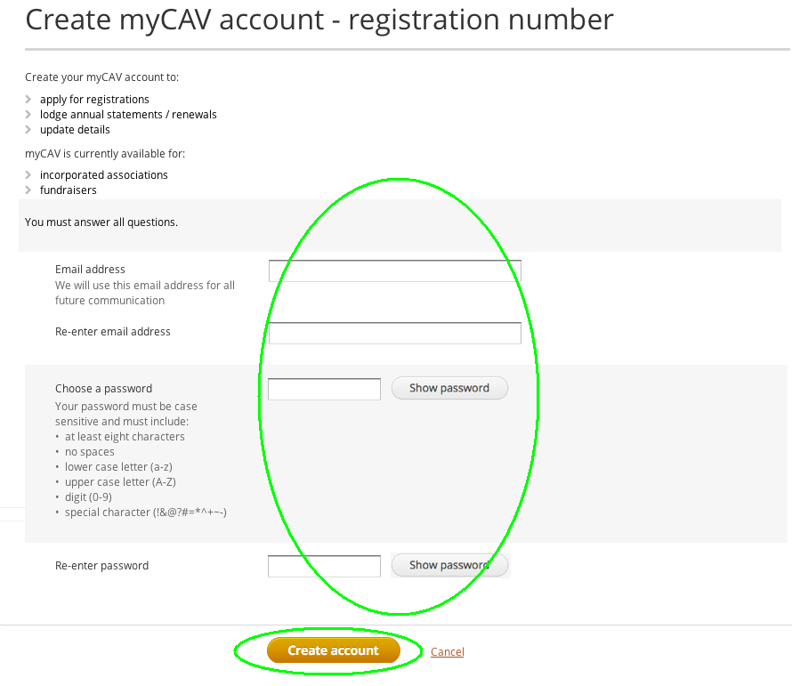
Вы сразу же получите сообщение, что что был создан новый аккаунт.  В этом сообщении,  нажмите на ссылку  sign in (войти),  чтобы завершить регистрацию. | 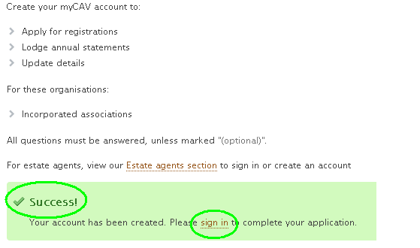
В разделе myCAV Sign in (Войти), введите свой электронный адрес и пароль, а затем нажмите кнопку Sign in (Войти), чтобы перейти на свою главную страницу в системе myCAV. | 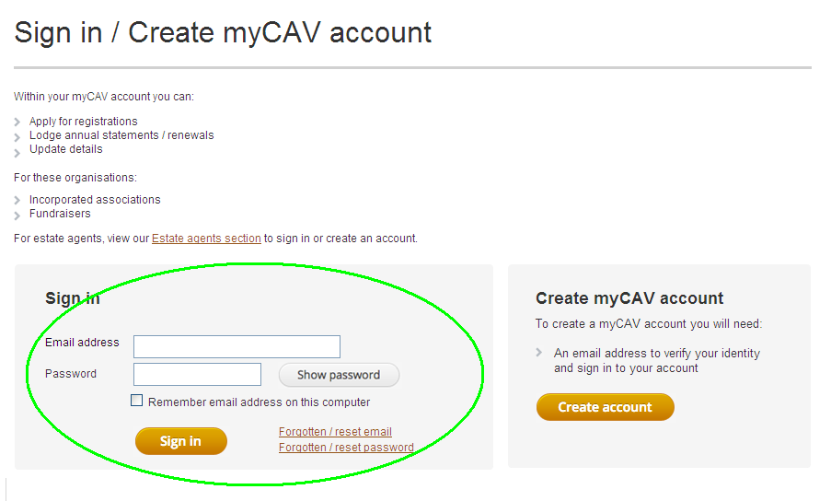
На своей главной странице myCAV вы можете:  - Просмотреть и изменить данные своей ассоциации с помощью команд под заголовком Actions (Действия).  - Загрузить сертификат регистрации и правила своей ассоциации.  - Просмотреть недавние операции.  - Подать годовой отчет. | 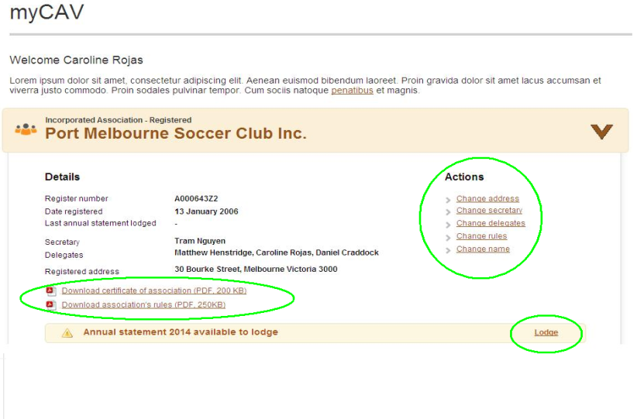
Примечание:  Если вы не тот человек, имя которого появилось на экране, нажмите No (Нет). Появится сообщение, предлагающее вам открыть другой аккаунт myCAV.  Чтобы это сделать, нажмите на ссылку в сообщении, введите свое имя, электронный адрес и  пароль, а затем нажмите кнопку Create account (Создать аккаунт).  Когда аккаунт myCAV создан, вы можете создать в нем ссылку для перехода на страницу вашей ассоциации. | 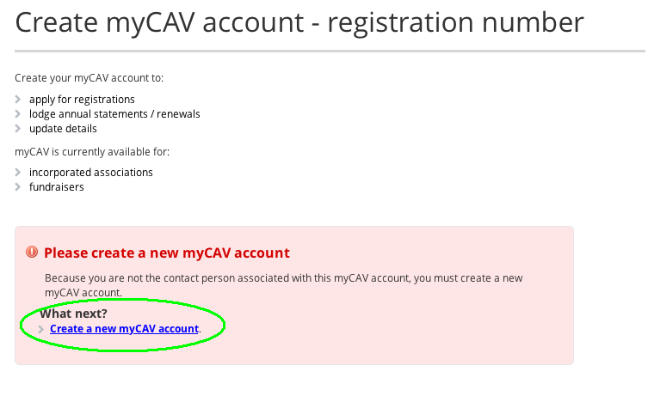

Как создать ссылку в аккаунте для перехода на страницу вашей ассоциации
Когда аккаунт myCAV создан, вы можете создать в нем ссылку для перехода на страницу вашей ассоциации.  - На нашем сайте, в правом верхнем углу, нажмите на свое имя. Появится раскрывающееся меню.  - Выберите в этом меню команду Link to an organisation (Ссылка на страницу организации). | 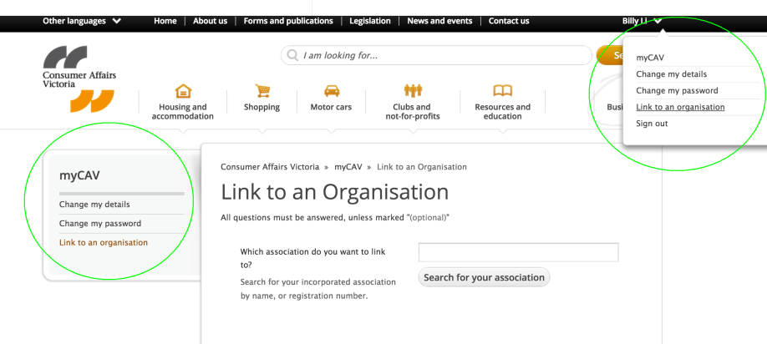
- Введите название нужной ассоциации и нажмите кнопку поиска Search for your association (Найти свою ассоциацию).  - Когда появится название вашей ассоциации, нажмите на него.  - Когда в рамке появится вопрос Are you sure you want to link the association as secretary? (Вы, как секретарь, хотите создать ссылку?), нажмите OK (Да). | 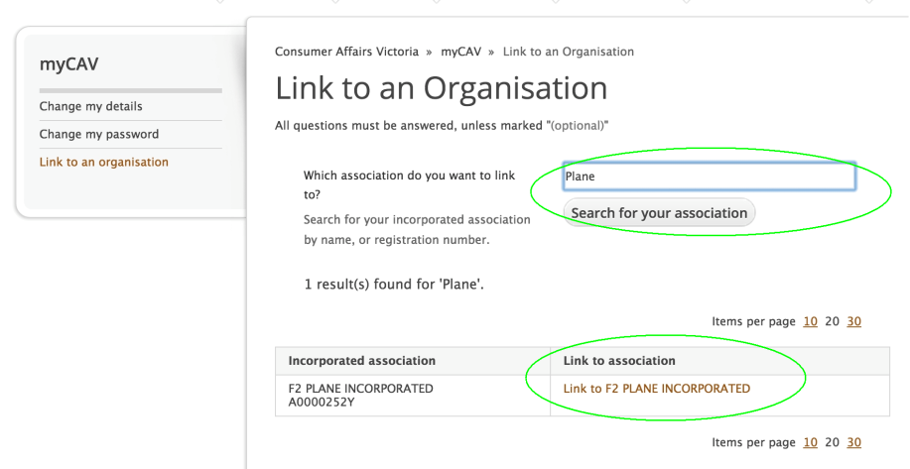
После этого сразу же появится сообщение, что вы успешно создали ссылку для перехода к странице вашей ассоциации.  Чтобы вернуться на свою главную страницу myCAV,  в этом сообщении нажмите  на ссылку Return to myCAV (Вернуться на myCAV). | 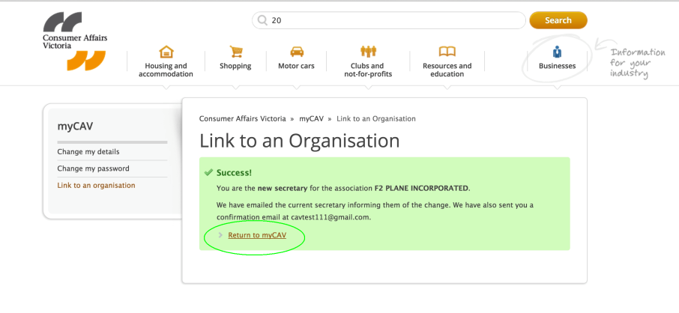
Вы также получите электронное сообщение (email) с извещением о том, что вы успешно создали ссылку для перехода к странице вашей ассоциации.  В электронном сообщении будет ссылка, по которой вы можете перейти к разделу Sign in (Вход в систему) myCAV. | 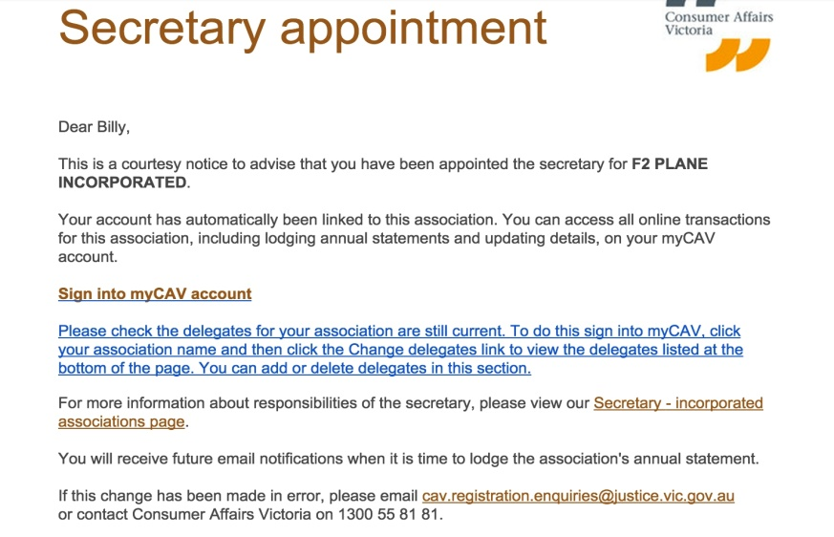
Теперь, когда ваш аккаунт myCAV связан с вашей ассоциацией, вы можете в любое время войти на свою главную страницу в системе myCAV. | 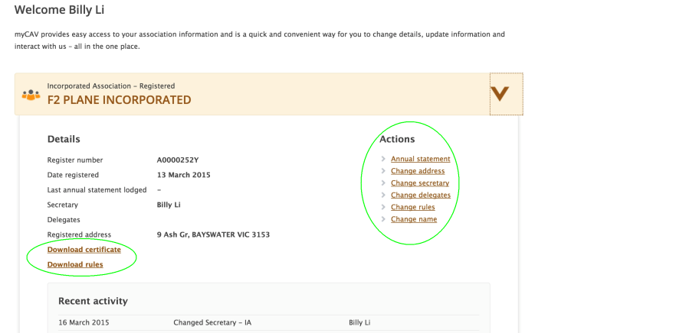

Как работать со своей главной страницей
в системе myCAV
Вносить изменения в данные об ассоциации в системе myCAV могут только секретарь или делегат ассоциации.  После внесении изменений, секретарь ассоциации получает электронное сообщение с извещением  о внесении изменений.  На вашей главной странице myCAV, рядом с названием вашей ассоциации, есть стрелка. Нажав на стрелку,  вы можете выполнить следующие действия:  - Просмотреть данные своей ассоциации и недавние действия/операции.  - Загрузить сертификат регистрации и правила своей ассоциации.  - Изменить данные своей ассоциации с помощью команд под заголовком Actions (Действия).  - Во-время подать годовой отчет. | 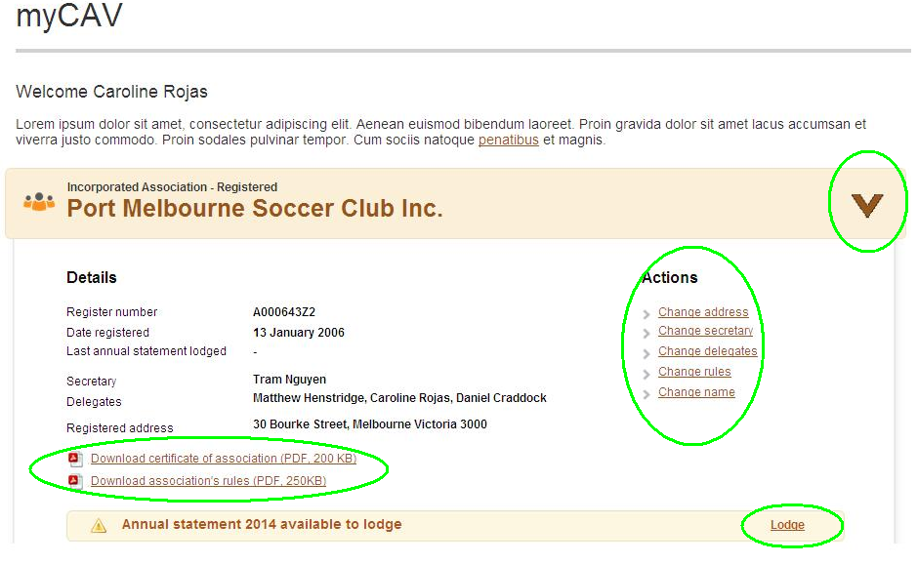

Как подать годовой отчет
Все ассоциации обязаны подать годовой отчет в системе myCAV в течение одного месяца после проведения ежегодного общего собрания. Вы получите электронное сообщение с напоминанием о том, что необходимо подать годовой отчет.  Ассоциации Категории 1 (Tier 1):  к этой категории относятся ассоциации, годовой доход которых не превышает $250 000. Эти ассоциации теперь не обязаны прикладывать финансовый отчет  к своему годовому отчету. Ассоциации Категории 2 и 3  (Tier 2 и Tier 3) при подаче  годового отчета обязаны приложить финансовый отчет, а также отчет аудитора или обзор финансовой деятельности, в виде электронных файлов.  На своей главной странице myCAV нажмите ссылку lodge (подать):  - Введите необходимую информацию. | 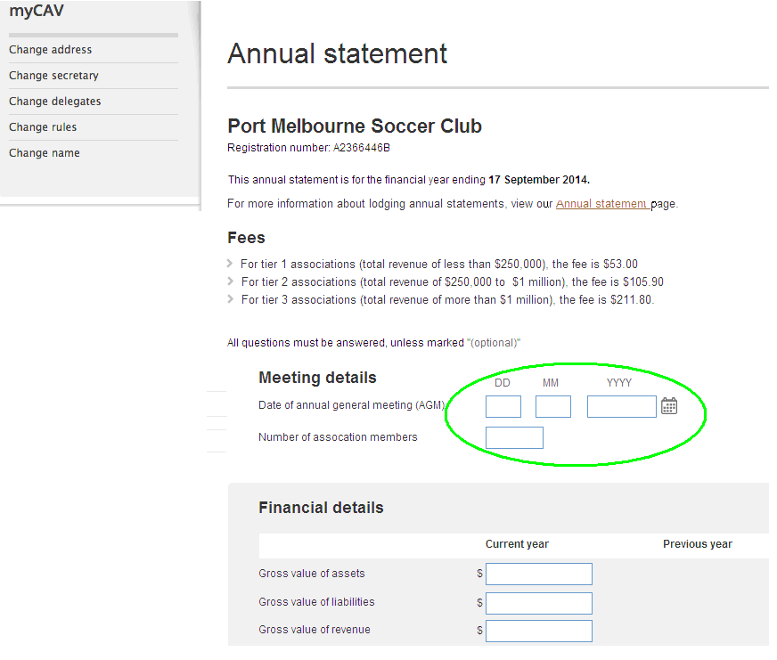
- Чтобы приложить необходимые документы, нажмите Select file to attach (Выберите файл), затем найдите файлы с документами на своем компьютере и нажмите Ok (Да). (Файлы должны быть в одном  из следующих форматов:  .doc, .docx, .xls, .xlsx, .text,  .pdf, и размер одного файла  не должен превышать 5MB)  - Внимательно прочтите Declaration (Декларацию)  и нажмите Agree (Согласен).  - Нажмите Next (Следующее), чтобы перейти на страницу платежей.  Примечание:  Соглашение с Declaration (Декларацией) в системе myCAV накладывает на вас юридические обязательства. | 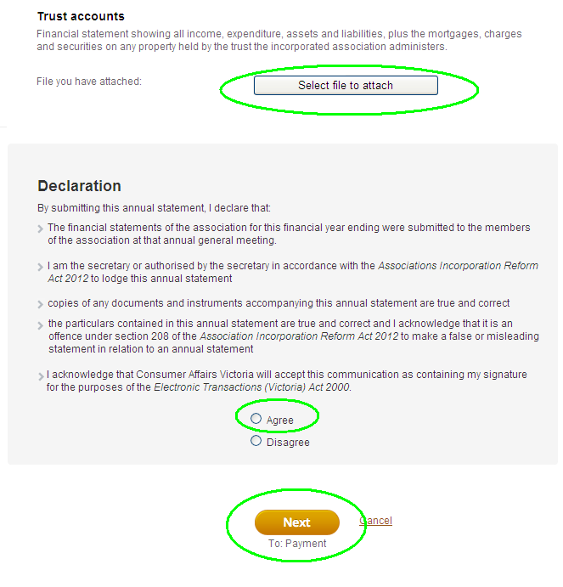

Как сделать платеж в системе myCAV
В системе myCAV вы можете заплатить онлайн или чеком  в почтовом отделении.  Чтобы сделать платеж:  - Выберите метод платежа.  - Нажмите Next (Следующее), чтобы перейти на страницу платежей. | 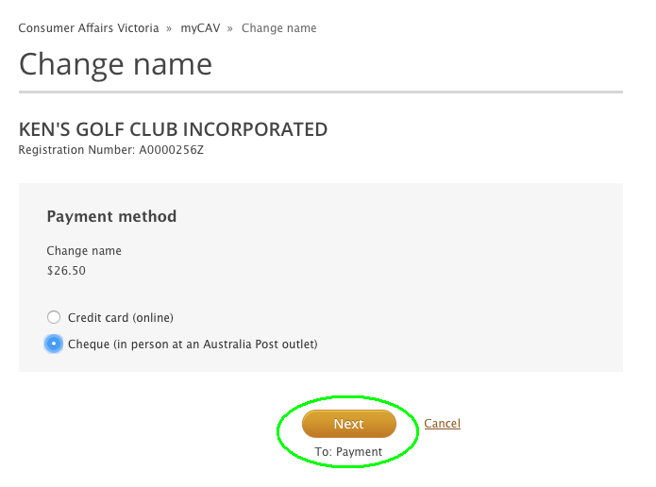
Если вы платите чеком в почтовом отделении:  - Проверьте на экране правильность информации и нажмите Confirm (Подтверждаю).  Примечание:  Вы получите электронной почтой счет на оплату, который вы должны оплатить в течение 14 дней. При оплате в почтовом отделении вам должны дать квитанцию об оплате (receipt). | 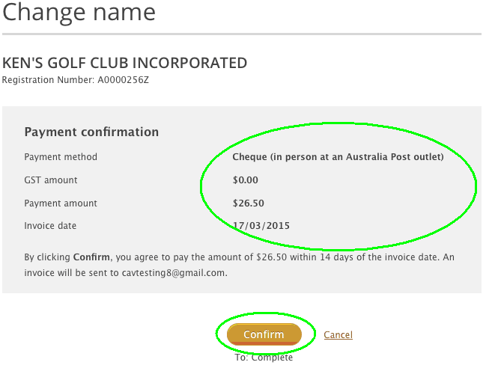
Если вы платите онлайн :  - Вам нужно иметь кредитную карту – Visa или MasterCard.  - Введите данные своей кредитной карты и нажмите Next (Следующее).  - Проверьте правильность информации и, если все правильно, нажмите кнопку Make payment (Сделать платеж).  Примечание:  Сразу же появится сообщение о том, прошел ли ваш платеж, и вы получите квитанцию об оплате (receipt) электронной почтой. | 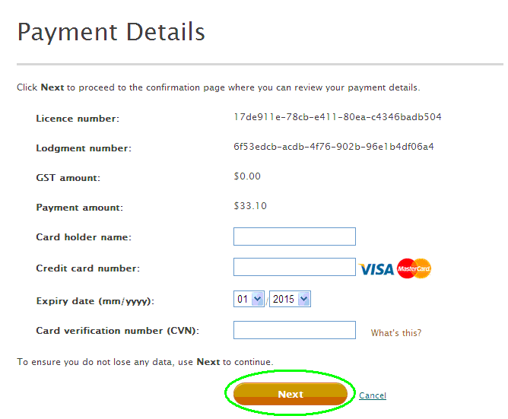

Как изменить название ассоциации
Чтобы изменить свое название, ассоциация должна принять специальную резолюцию.  После принятия резолюции:  - Из списка под заголовком Actions (Действия) выберите команду  Change name  (Изменить название). | 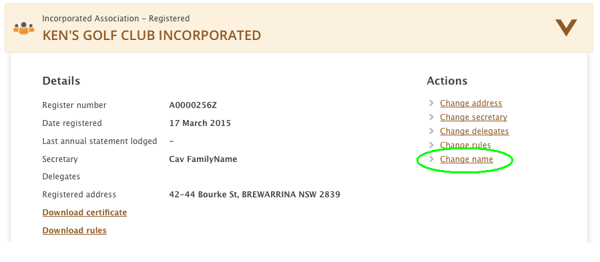
- Введите новое название  и нажмите кнопку  Check name availability (Проверить доступность названия), чтобы проверить, не занято  ли уже это название  другой ассоциацией. | 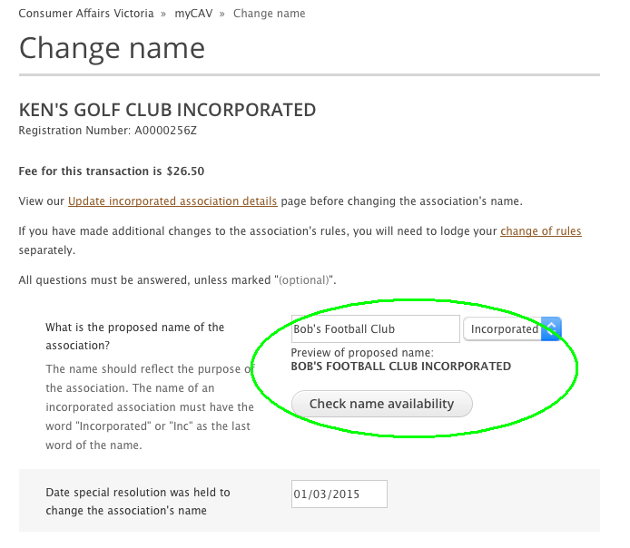
- Появится сообщение  о результатах поиска.  Примечание:  Если это название занято,  вам надо будет выбрать другое название.  - Введите дату принятия резолюции об изменении имени. | 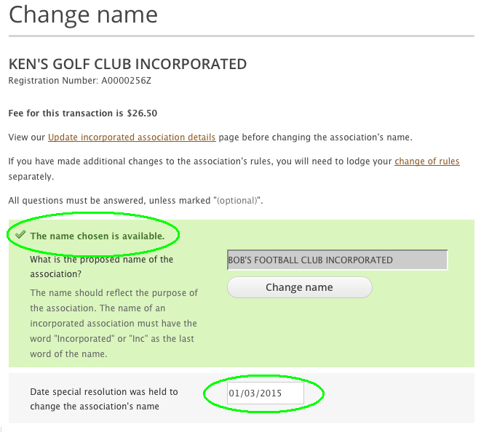
- Приложите файл, содержащий правила ассоциации, уже с новым названием.  - Прочтите Declaration (Декларацию), нажмите Agree (Согласен), а затем Next (Следующее), чтобы перейти на страницу платежей. Помните, что соглашение с Декларацией накладывает на вас юридические обязательства. | 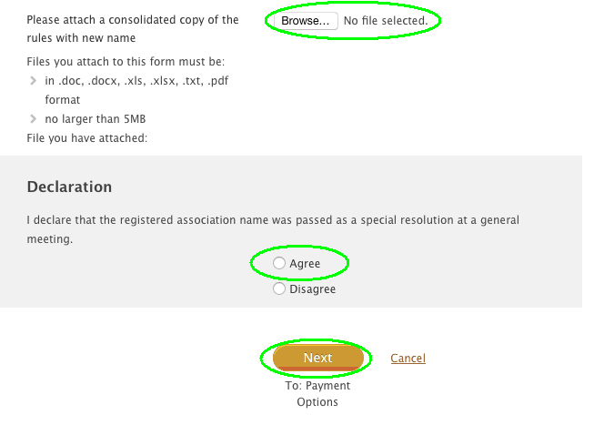
По завершении платежа вы сразу же получите сообщение, что название ассоциации было изменено. | 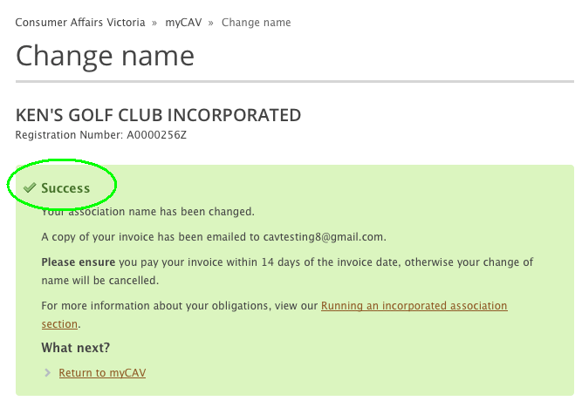
Когда вы следующий раз войдете в систему myCAV,  вы увидите новое название своей ассоциации. | 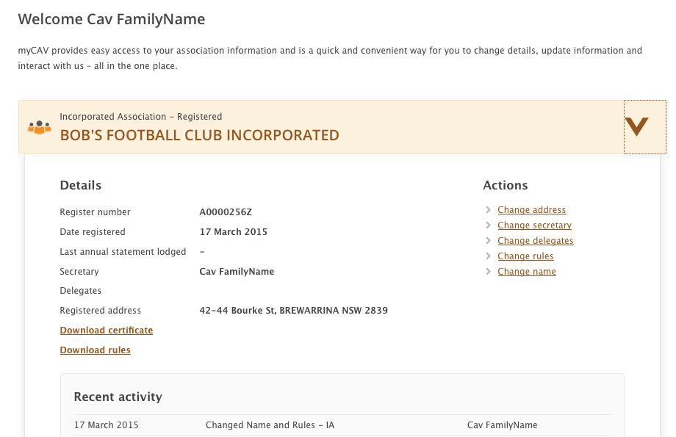

Как изменить правила ассоциации
Чтобы изменить правила, ассоциация должна принять специальную резолюцию.  После принятия резолюции:  - Под заголовком Actions (Действия) выберите команду Change rules (Изменить правила). | 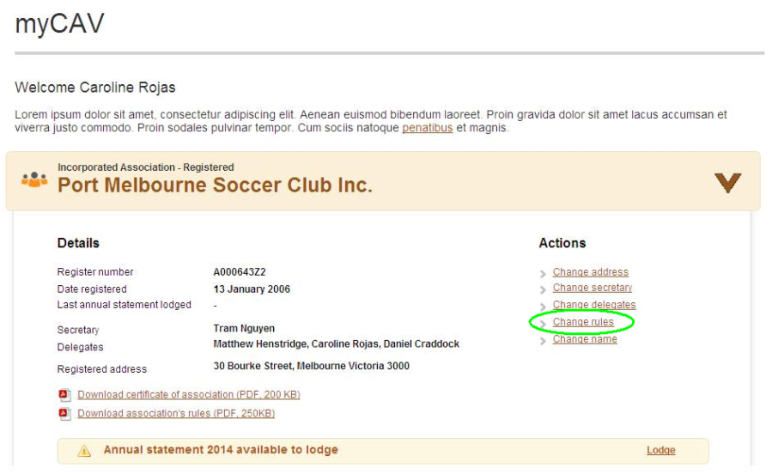
- Выберите Own rules  (Свои собственные правила) или model rules (типовые правила) из раскрывающегося меню.  - Введите дату принятия специальной резолюции. | 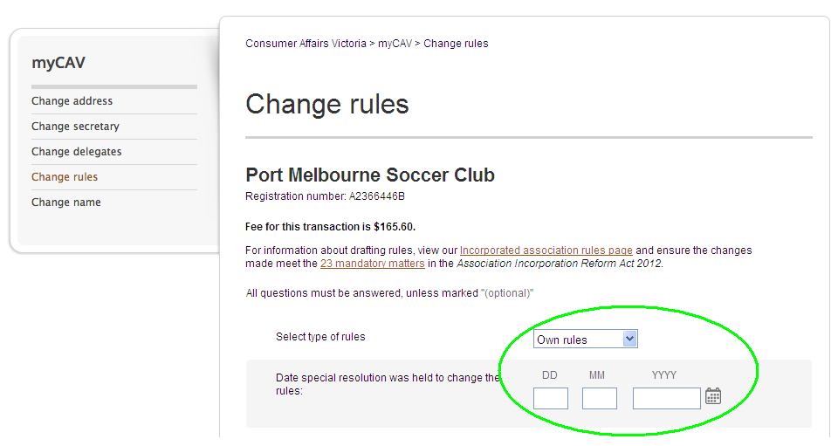
- Приложите файл, содержащий специальную резолюцию.  - Введите дату конца финансового года и цель вашей ассоциации.  - Приложите файл, содержащий правила ассоциации.  - Нажмите Agree (Согласен с Декларацией), а затем Next (Следующее), чтобы перейти на страницу платежей. | 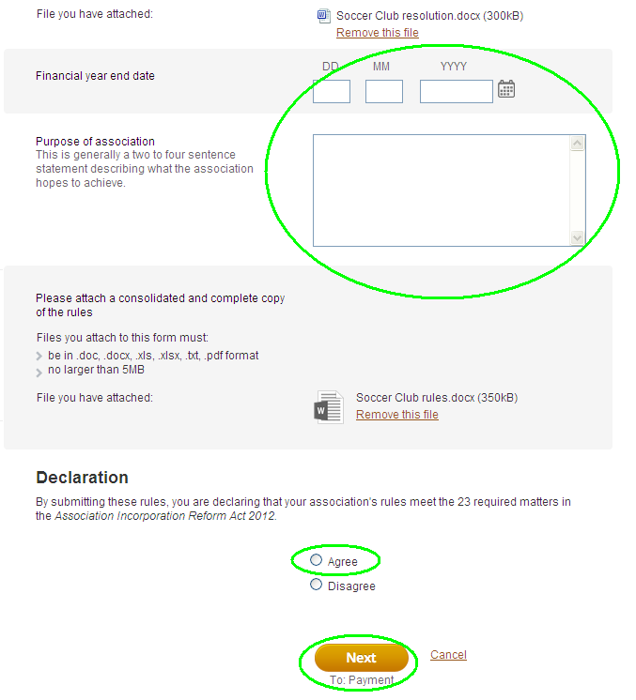
Как изменить данные секретаря или
другие данные ассоциации
Изменить имя секретаря ассоциации может только действующий секретарь.  Чтобы изменить данные секретаря:  - На своей главной странице myCAV, под заголовком Actions (Следующее), выберите команду Change secretary (Изменить секретаря).  - Затем выберите один из двух вариантов: Update current secretary’s details (Изменить данные действующего секретаря) или Change to new secretary (Заменить на нового секретаря). | 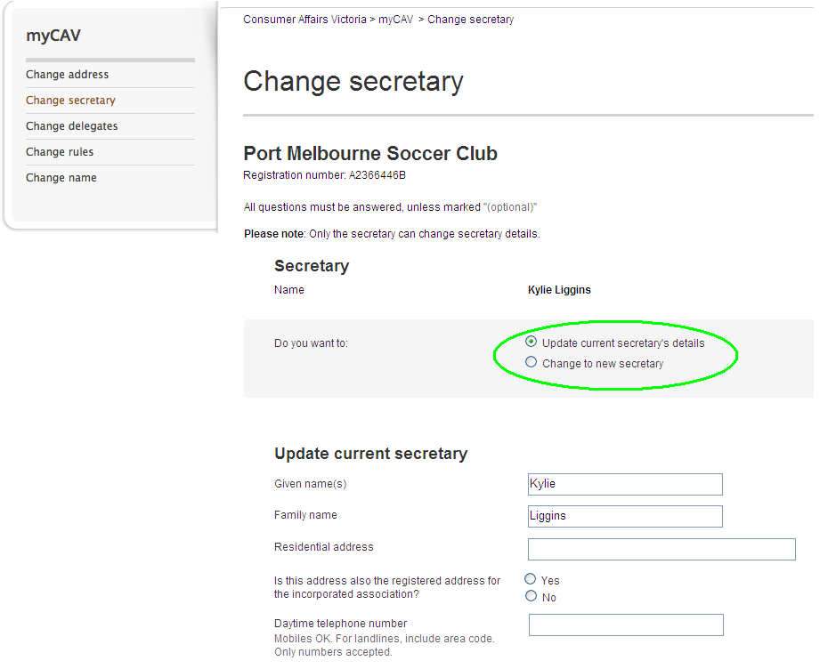
- Введите новые данные.  - Нажмите Save (Сохранить).  В случае замены секретаря, действующий секретарь и делегаты получат электронное сообщение о произошедшей замене.  Новый секретарь также получит электронное сообщение о назначении  и ссылку для активации аккаунта myCAV. | 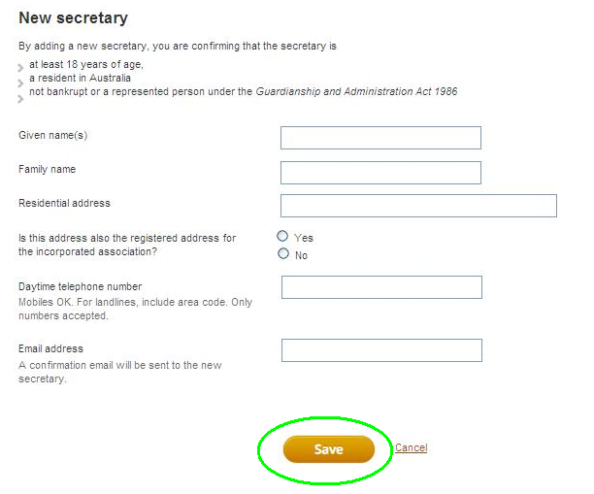

Как внести нового делегата или удалить делегата
При необходимости, секретарь может назначить  до 3 делегатов для оказания ему помощи при работе  с системой myCAV.  Чтобы внести нового делегата:  - Под заголовком Actions (Действия), выберите команду Change delegates (Изменить делегата).  - Введите данные нового делегата и нажмите Yes (Да), чтобы подтвердить, что делегат был уполномочен секретарем ассоциации.  - Нажмите Add delegate (Добавить делегата).  Если у вас уже есть 3 делегата, то для того чтобы внести нового делегата,  вы должны сначала удалить одного из этих трех.  Чтобы удалить делегата:  - Нажмите Delete (Удалить) рядом с именем делегата, которого вы хотите удалить.  Этот делегат и действующий секретарь получат электронное извещение о произошедшем изменении.  Бывшие секретари и делегаты не будут иметь доступ к данным ассоциации в системе myCAV. | 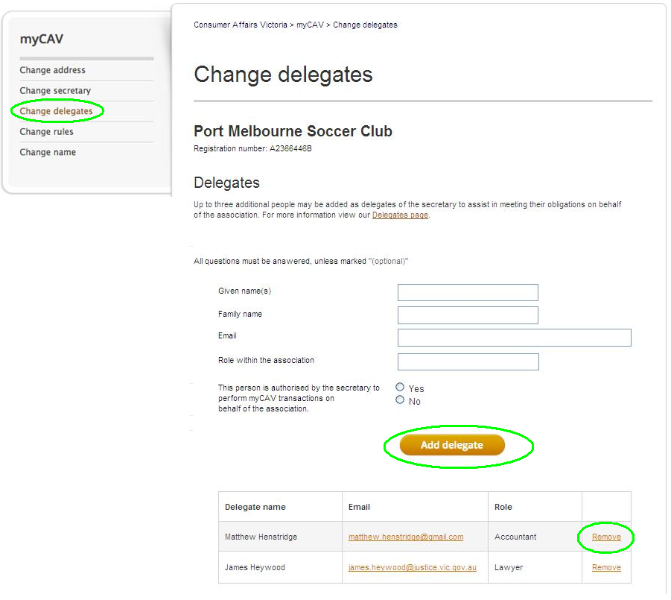

Как внести изменения в личные данные
Из соображений конфиденциальности,  в системе myCAV вы  имеете доступ только  к своим личным данным.  Чтобы внести изменения  в свои личные данные:  - На нашем сайте, нажмите на свое имя в верхней части экрана, после чего появится раскрывающееся меню.  - Выберите действие, которое вы хотите выполнить. | 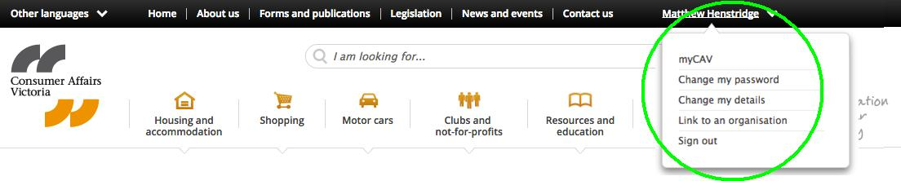
Например, чтобы изменить свой пароль:  - Выберите Change my password (Изменить пароль).  - Введите действующий пароль.  - Введите новый пароль и нажмите Show password (Показать пароль), чтобы убедиться,  что пароль правильный.  - Нажмите Save (Сохранить), и сразу же появится сообщение об изменении пароля. | 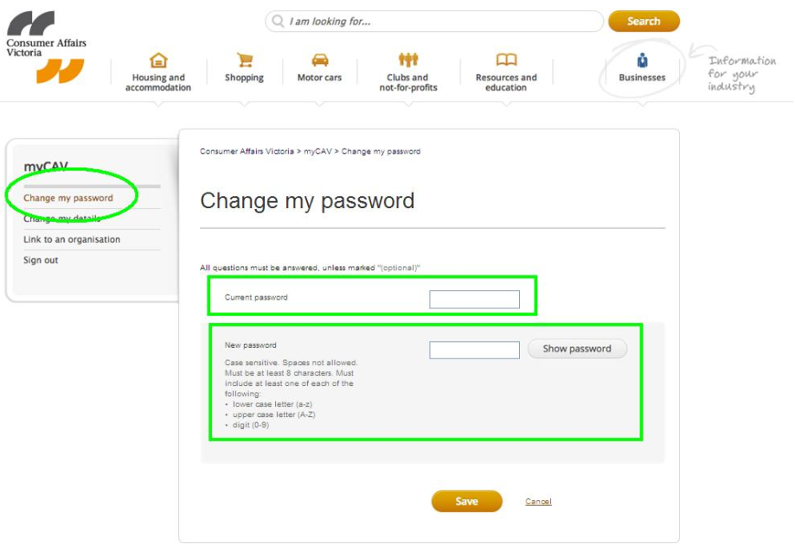

Как восстановить пароль
Если вы забыли свой пароль:  - Зайдите на страницу входа Sign in (Войти) в систему myCAV и нажмите на Forgotten/reset password (Забытый пароль).  - Введите свой электронный адрес и нажмите Send link (Послать ссылку).  Вы получите электронное сообщение с ссылкой для замены пароля.  Вы должны воспользоваться этой ссылкой и заменить пароль в течение 24 часов.  Если вы не успели это сделать и ссылка больше  не действует, повторите описанный выше процесс. | 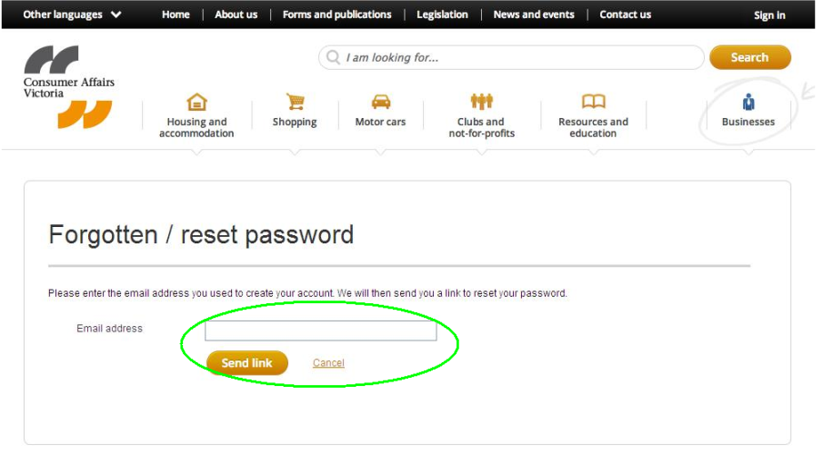

Как выйти из системы myCAV
Из соображений безопасности, по окончании работы с системой myCAV всегда рекомендуется выйти из системы.  - Нажмите Sign out (Выйти) в правом верхнем углу экрана. | 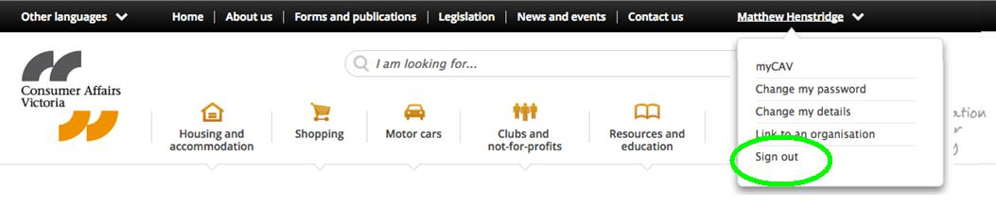

Какие действия нельзя произвести в системе myCAV

В системе myCAV нельзя произвести следующие действия:

- объединение нескольких ассоциаций
- запрос на продление срока для проведения ежегодного общего собрания или на продление срока для подачи годового отчета
- ликвидация или отмена ассоциации.

Все формы, необходимые для осуществления этих действий можно найти
на нашем сайте: www.consumer.vic.gov.au/associations

Своевременно обновляйте свой браузер

Мы рекомендуем браузер Google Chrome. Он бесплатный, и работает быстро и эффективно.

Служба переводчиков

На нашем сайте можно найти информацию о системе myCAV на разных языках: www.consumer.vic.gov.au/languages

Вы также можете позвонить в бесплатную службу переводчиков по тел.
131 450. Когда вам ответят, назовите свой родной язык на английском (например, Russian), а затем, когда вас соединят с переводчиком,
попросите его позвонить нам по тел. 1300 55 81 81 в рабочее время.

Линия помощи аборигенам (Koori Helpline) – тел. 1300 661 511.

Дополнительная информация

Видеоуроки по пользованию системой myCAV, а также дополнительную инфлормацию можно найти на нашем сайте: consumer.vic.gov.au/associations

Чтобы подписаться на наш некоммерческий информационный бюллетень, который публикует информацию, представляющую интерес для ассоциаций, обратитесь в: consumer.vic.gov.au/newsletters

Система myCAV будет регулярно обновляться. Хотя внешний дизайн системы может измениться, приведенные выше инструкции всегда помогут вам быстро и эффективно делать все необходимое для вашей ассоциации в системе myCAV.

